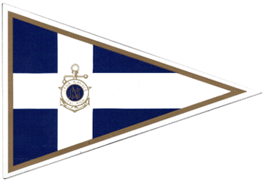L.N.I. Sez. di Brindisi

XIII veleggiata sociale
Senza Stazza Senza Stizza
08 ottobre 2017

Nome Yacht Numero Velico

____________________________ ____________________________

Lista Equipaggio

Cognome e nome
1
2
3
4
5
6
7
8
9
10
11
12
13

___________________________ _______________________
(luogo e data)
(firma leggibile)

